**VIỆN ĐÀO TẠO CHẤT LƯỢNG CAO**

**KHOA CÔNG NGHỆ THÔNG TIN**



**BÁO CÁO MÔN PHÂN TÍCH THIẾT KẾ HỆ THỐNG**

**ĐỀ TÀI: HỆ THỐNG QUẢN LÍ TRƯỜNG HỌC**

**Giảng viên hướng dẫn:**

**Ths. Nguyễn Thị Ngọc Thanh**

**Nhóm 3**

**Họ và Tên**  **MSSV**

Nguyễn Minh Nhật 19H1120054

Trầm Hiệp Thành 19H1120032

Nguyễn Lê Hồng Sơn 19H1120025

Nguyễn Đình Hoà 19H1120049

Nguyễn Ngọc Trung 19H1120061

Nguyễn Ngọc Thạch 19H1120059

Nguyễn Đoàn Anh Tuấn 19H1120040

Đào Văn Thương 19H1120035

Phan Thế Cường 19H1120068

**Thành phố Hồ Chí Minh – 2021**

**Mục lục**

BẢNG ĐÁNH GIÁ CÔNG VIỆC 3

CHƯƠNG I: TỔNG QUAN HỆ THỐNG 4

**1.1. Phân tích sơ lược:** 4

1.1.1 Khảo sát mô hình thực tế 4

1.1.2 Giới thiệu và mô tả mô hình quản lý chung 4

1.1.3 Cơ cấu tổ chức 5

1.1.3 Yêu cầu 5

**1.2 Khảo sát thực tế và phân tích các vấn đề cần giải quyết:** 5

1.2.1 Khảo sát dựa trên các trang thông tin 5

1.2.2 Bảng phỏng vấn 6

1.2.3. Ưu điểm và nhược điểm 18

CHƯƠNG II: GIẢI PHÁP ĐỀ XUẤT 20

**2.1 Phương pháp** 20

**2.2 Kết quả dự kiến của đề tài** 20

2.2.1 Chức năng: 20

2.2.2 Yêu cầu hệ thống 20

CHƯƠNG 3: PHÂN TÍCH VÀ THIẾT KẾ HỆ THỐNG 22

**3.1 Xây dựng mô hình chức năng** 22

3.1.1 Xây dựng các biểu đồ hoạt động 22

3.1.2 Xây dựng biểu đồ chức năng (Usecase diagram) 29

3.1.3 Xây dựng biểu đồ quan hệ thực thể E-R 32

# **BẢNG ĐÁNH GIÁ CÔNG VIỆC**

|  |  |  |  |  |  |
| --- | --- | --- | --- | --- | --- |
| **Bảng**  **công việc**  **Họ tên**  **thành viên** | **Phỏng vấn (GV, HS, Ban quản lí)** | **Vẽ - GV (activity, Usecase, logical view)** | **Vẽ - HS (activity, Usecase, logical view)** | **Thiết kế UI (UI HS, UI GV, UI Ban quản lí)** | **Thảo luận, đóng góp ý kiến, tham gia các cuộc họp nhóm** |
| **Nguyễn Minh Nhật** | **x** | **x** | **Góp ý** | **Góp ý** | **x** |
| **Nguyễn Đình Hoà** | **x** | **x** | **Góp ý** | **Góp ý** | **x** |
| **Nguyễn Ngọc Thạch** | **x** | **x** | **Góp ý** | **Góp ý** | **x** |
| **Nguyễn Ngọc Trung** | **x** | **Góp ý** | **x** | **Góp ý** | **x** |
| **Nguyễn Đoàn Anh Tuấn** | **x** | **Góp ý** | **Góp ý** | **x** | **x** |
| **Nguyễn Lê Hồng Sơn** | **x** | **Góp ý** | **x** | **Góp ý** | **x** |
| **Trầm Hiệp Thành** | **x** | **Góp ý** | **Góp ý** | **x** | **x** |
| **Đào Văn Thương** | **x** | **Góp ý** | **Góp ý** | **x** | **x** |
| **Phan Thế Cường** | **x** | **Góp ý** | **x** | **Góp ý** | **Vắng 2 buổi** |

# **CHƯƠNG I: TỔNG QUAN HỆ THỐNG**

## **1.1. Phân tích sơ lược:**

### 1.1.1 Khảo sát mô hình thực tế

Ngành công nghệ thông tin đã và đang phát triền rất mạnh mẽ, giúp cải thiện đời sống đáng kể cũng như năng suất làm việc trong các ngành nghê như: cửa hàng, ngân hàng, bệnh viện, … giúp các ngành nghề này càng ngày càng cải thiện, dễ sử dụng, và quản lý một cách tốt hơn quản lý thủ công. Do đó các hệ thống quản lý nhà trường cũng nên được cải thiện để phù hợp với thời đại công nghệ 4.0 hơn, hỗ trợ giáo viên, học sinh cũng như ban quản lý nhà trường giúp năng suất cũng như đời sống học tập được cải thiện hơn. Hệ thống quản lý mới này sẽ giúp hệ thống quản lý ở nhà trường cải thiện được các vấn đề:

* Thông tin dễ quản lý hơn
* Xử lý nhanh, tự động
* Có thể quản lý từ xa
* Nhiều người cùng quản lý được
* Tiết kiệm chi phí lưu trữ (giấy, sách, …)
* Liên kết giữa Học sinh – Giáo viên dễ dàng hơn

### 1.1.2 Giới thiệu và mô tả mô hình quản lý chung

Vấn đề cần giải quyết: Thể hiện được mô hình quản lý chung. Quản lý danh sách học sinh của từng Giáo Viên, từng học kì, quản lý điểm số học sinh cũng như thông tin cá nhân của các em. Hệ thống còn lưu trữ được lịch công tác của giáo viên, lưu trữ bài thi, bài tập mà Giáo Viên đã giao cho Học Sinh. Đối với ban giám hiệu, có thể xem thông tin Giáo Viên, Học Sinh, xem lịch học, lịch dạy cũng như điểm số để dễ dàng theo dõi tình hình học tập của Học Sinh và chất lượng giảng dạy của Giáo Viên.

Sơ lược về các chức năng chính của hệ thống:

* Quản lí được điểm số của HS theo từng học kì
* Quản lí được thông tin cá nhân từng HS
* Quản lí được lịch giảng dạy của GV
* Lưu trữ được bài tập, bài kiểm tra đã làm

### 1.1.3 Cơ cấu tổ chức

Mỗi trường học mỗi năm tiếp nhận học sinh đến nhập học và trong quá trình học tập nhà trường sẽ quản lí hồ sơ, lí lịch học sinh. Trong trường có nhiều khóa và lớp khác nhau. Mỗi lớp có một giáo viên chủ nhiệm có trách nhiệm quản lí lớp, học sinh trong lớp...

_ Mỗi khóa có nhiều lớp học, thông tin lớp học gồm tên lớp, khóa học, năm bắt đầu, năm kết thúc.

_ Mỗi lớp có nhiều học sinh, mỗi học sinh khi nhập học phải cung cấp thông tin về học tên, ngày sinh, nơi sinh, quê quán, giới tính, mã học sinh...

_ Trong quá trình theo học tại trường, học sinh học các môn học theo từng học kì và theo lớp, thông tin về môn học gồm: tên môn, mã môn, giáo viên hướng dẫn môn học đó.

_ Sau khi hoàn thành các môn hoc, học sinh sẽ thi các môn tốt nghiệp.

### 1.1.3 Yêu cầu

Chương trình quản lí trường học gồm các vấn đề như:

* Thể hiện được mô hình quản lí học sinh theo năm học, theo lớp.
* Quản lí điểm số theo học kì, và theo từng môn.
* Hệ thống có thể tạo ra báo cáo điểm số từ kết quả học tập của các em.
* Quản lý giáo viên.
* Các chức năng bổ sung như: Lưu trữ bài kiểm tra, lưu trữ bài tập, xem lịch công tác, bảng chấm công, …

## **1.2 Khảo sát thực tế và phân tích các vấn đề cần giải quyết:**

### 1.2.1 Khảo sát dựa trên các trang thông tin

Hệ thống trường học các trường hầu hết đều đã cũ, cần được cập nhập, bổ sung và phát triển để có thể quản lí dễ dàng và hợp thời hơn. Do đó nhóm đã ra ý tưởng làm một hệ thống quản lý trường học nhằm đáp ứng như cầu quản lý của nhà trường trong bối cảnh đất nược đang hiện đại hoá. Áp dụng công nghệ 4.0 giảm thiểu dữ liệu cứng, thay vào đó là quản lý dữ liệu bằng hệ thống.

### 1.2.2 Bảng phỏng vấn

|  |  |  |  |
| --- | --- | --- | --- |
| **STT** | **Câu hỏi** | **Trả lời** | **Ghi chú** |
| Người thực hiện phỏng vấn: Công ty ABCXYZ Người được phỏng vấn: Giáo viên giả định Công việc phỏng vấn: Công tác giảng dạy của GV | | | |
| **1** | Nhà trường quản lý thông tin giáo viên như thế nào? | Nhà trường quản lý thông tin giáo viên thông qua file excel. Nhà trường quản lý thông tin giáo viên thông qua file excel. | _ Tên file: Trường ABC - GV - Thông tin  _ Thông tin GV gồm: Tên, NTNS, SĐT, giới tính, địa chỉ, lịch sử công tác (thời gian làm việc và nơi từng công tác), thời gian hiện công tác tại trường, … |
| **2** | Nhà trường xây dựng kế hoạch giảng dạy như thế nào? | _ GV xây dựng kế hoạch giảng dạy cho năm học và gửi về BGH vào đầu năm. - Xây dựng kế hoạch giáo dục của môn học được phân công và tham gia xây dựng kế hoạch giáo dục của tổ chuyên. GV xây dựng kế hoạch giảng dạy cho năm học và gửi về BGH vào đầu năm.  _ Xây dựng kế hoạch giáo dục của môn học được phân công và tham gia xây dựng kế hoạch giáo dục của tổ chuyên. | _ BGH sẽ tổng hợp tất cả kế hoạch của giáo viên và gửi cho PGD quản lý chất lượng để đánh giá.  _ Lưu trữ các kế hoạch vào thư mục riêng.  _GV trong quá trình giảng dạy có phương án dạy tối ưu có thể đề xuất cho tổ bộ môn. |
| **3** | Giáo viên thực hiện các hoạt động kiểm tra, đánh giá kết quả học tập, rèn luyện của học sinh như thế nào? | _ GV sắp xếp kiểm tra, đánh giá kết quả học tập định kỳ theo quy định của Bộ giáo dục.  _ Thực hiện nhiệm vụ tổ chức các hoạt động dạy học, quản lý học sinh giáo dục theo kếGV sắp xếp kiểm tra, đánh giá kết quả học tập định kỳ theo quy định của Bộ giáo dục  _Thực hiện nhiệm vụ tổ chức các hoạt động dạy học, quản lý học sinh giáo dục theo kế hoạch giáo dục của nhà trường đề ra.  _Thực hiện giảng dạy lý thuyết đi đôi với thực hành. | _ Kiểm tra miệng và 15 phút, giáo viên có thể thông báo hoặc kiểm tra đột xuất.  _ Kiểm tra 1 tiết GV sẽ thông báo cho HS trước 1,2 tuần để chuẩn bị.  _ Thi cuối kỳ theo lịch của nhà trường.  _ Điểm được ghi vào sổ điểm cá nhân của giáo viên từng bộ môn.  _ Theo dõi sổ theo sổ đầu bài và hỏi ý kiến các giáo viên khác thường xuyên về học sinh của mình.  _ Tổ chức các trò chơi nhỏ nhằm mục đích khiến bài học dễ hiểu và dễ tiếp cận với học sinh. |
| **4** | Thực hiện nhiệm vụ tổ chức các hoạt động dạy học như thế nào? | _ Tổ chức các hoạt động hướng nghiệp cho học sinh của lớp được phân công  _ Phát hiện, bồi dưỡng học sinh năng khiếu, học sinh giỏi, phụ đạo học sinh yếu kém cấp trung học phổ thông hoặc hướng dẫn thực tập sư phạm, hoạt động công tác xã hội trường học cho học sinh trung học phổ thông.  _ Thực hiện các nhiệm vụ khác do hiệu trưởng phân công. | _ Hướng các học sinh theo sở thích và sở trường của từng học sinh, nêu ra những lợi ích khi chọn những trường phù hợp (ví dụ như dựa trên lực học năng khiếu và hoàn cảnh của học sinh).  _ Dựa trên các điểm số và tiềm năng của học 5 sinh để phát triển tài năng của học sinh cũng như theo dõi học sinh có thành tích không tốt tìm hiểu lý do và từ đó có hướng giúp học sinh càng tiến bộ hơn. |
| **5** | Tiêu chuẩn về năng lực chuyên môn, nghiệp vụ của giáo viên như thế nào? | _ Biết khai thác và sử dụng hiệu quả thiết bị công nghệ, thiết bị dạy học và học liệu trong dạy học, giáo dục và quản lý học sinh.  _ Sử dụng được các phương pháp kiểm tra, đánh giá kết quả học tập, rèn luyện và sự tiến bộ của học sinh theo hướng phát triển phẩm chất, năng lực học sinh. | _ GV sử dụng thiết bị hỗ trợ việc giảng dạy (máy chiếu, máy tính…).  _ Có khả năng dạy học qua internet, trên truyền hình theo chương trình môn học. |
| **6** | Giáo viên nhập điểm số của học sinh như thế nào? | _ Điểm số của học sinh là phải minh bạch. Giáo viên thực hiện yêu cầu của nhà trường về số bài kiểm tra 15p hay 45p. Tạo ra 1 danh sách để lưu điểm số đồng thời trao đổi với nhà trường để kiểm tra điểm số | _ Lưu điểm số của mỗi lớp trong mỗi file riêng được đặt tên khác nhau để tránh lẫn lộn. |
| **7** | Giáo viên có được sử dụng ngân hàng đề thi hay không? | - Giáo viên có quyền truy cập ngân hàng đề thi để tham khảo, sắp xếp các câu hỏi để tạo ra các bài kiểm tra 15p, 45p đối với học sinh. | - Giáo viên không được cho học sinh tiếp xúc với ngân hàng đề thi để minh bạch. |
| Người thực hiện phỏng vấn: Công ty ABCXYZ Người được phỏng vấn: Ban đào tạo giả định Công việc phỏng vấn: Quản lý tuyển sinh | | | |
| **1** | Học sinh cần làm gì để xét tuyển lên cấp 3? | _ Học sinh cần lên trường THCS rút học bạ, bằng tốt nghiệp tạm thời, … |  |
| **2** | Học sinh xét tuyển vào lớp 10 cần làm gì? | _ Cần nộp hồ sơ xét tuyển vào lớp 10, chứng chỉ, bằng tốt nghiệp THCS tạm thời, ... | _ Có thời gian quy định nộp xét tuyển, nếu quá thời gian quy định sẽ không nhận hồ sơ. |
| **3** | Quy trình nhận hồ sơ xét tuyển là như thế nào? | _ Cán bộ tuyển sinh nhận hồ sơ, kiểm tra giấy tờ cần phải nộp. | _ Cán bộ tuyển sinh ghi mã hồ sơ, thông tin của học sinh bao gồm: họ tên, ntns, giới tính, điểm vào file Xét tuyển 6 10 2021 - 2022 và ghi nhận lại thời gian nộp hồ sơ. |
| **4** | Tiêu chí xét tuyển học sinh vào lớp 10 là như thế nào? | _ Điểm tổng thi 3 môn Toán + Văn + Anh + điểm ưu tiên (nếu có) từ cao xuống thấp cho đến khi đủ chỉ tiêu xét tuyển. | _ Cán bộ tuyển sinh nhập dữ liệu (mã hồ sơ, họ tên, điểm xét tuyển,..) vào file excel (name: Xét tuyển 10 2021 - 2022) để sắp xếp cho dễ lọc (từ trên xuống) học sinh đạt chỉ tiêu. |
| **5** | Chỉ tiêu xét tuyển là bao nhiêu | _ Khoảng 500 học sinh |  |
| **6** | Vậy giả sử có em học sinh trúng tuyển thì anh/chị sẽ thông báo cho em học sinh đó bằng cách nào và làm sao để em biết đi nộp hồ sơ vào trường? | _ Hiện nay thì thời đại công nghệ ngày càng phát triển tiến bộ, các em học sinh hầu như đều được tiếp xúc với các trang mạng xã hội, nên từ đó mà các em có thể theo dõi để so sánh điểm xét tuyển của mình với điểm chuẩn của các trường được thông báo trên trang đào tạo riêng mà, đồng thời về phía nhà trường cũng sẽ gửi tin nhắn đến gia đình các em, cũng như đưa lên danh sách học sinh trúng tuyển tại trường để các em có thể theo dõi. |  |
| **7** | Vậy khi em học sinh đó trúng tuyển và nộp hồ sơ về trường, thì phía anh/chị sẽ làm công tác nhập học như thế nào? | _ Bên chúng tôi tổng hợp các em học sinh vào một danh sách trên excel gọi là danh sách học sinh trúng tuyển (gồm mã học sinh, họ tên, ngày sinh, giới tính, số điện thoại, địa chỉ, và kèm theo điểm số mà học sinh xét tuyển so với điểm chuẩn của trường theo nguyện vọng) rồi sẽ thông báo danh sách học sinh trúng tuyển vào trường lên bộ Giáo dục. | _ Lập danh sách HS trungs tuyển nộp lên bộ (Thông tin bao gồm: Mã HS, điểm, thông tin cá nhân, …)  _ Danh sách các giấy tờ cần nộp: giấy báo trúng tuyển, hình thẻ, … |
| Người phỏng vấn: Nhân viên công ty phần mềm ABC  Người được phỏng vấn: Giáo viên đào tạo giả định Nội dung phỏng vấn: Quản lý đào tạo | | | |
| **1** | Nhà trường quản lý hồ sơ học sinh sau khi đậu như thế nào? | _ Nhà trường sẽ nhập thông tin (mã hồ sơ, tên, ngày sinh…) vào file excel. | _ Nhà trường tiếp nhận hồ sơ học sinh đậu  _ Tạo file chứa mã hồ sơ đậu, name: Trường THPT ABC - DS - Kết quả 10 - 2021 - 2022), kế thừa file excel chứa mã hồ sơ đậu, tạo file excel (đặt tên theo niên khóa, VD:Trường THPT ABC - HS - 2021 - 7 2022) để lưu trữ điểm học tập (Điểm TB các môn học, xếp loại học tập, hạnh kiểm…) của các em học sinh trong các năm học sắp tới. |
| **2** | Kết quả xét tuyển vào 10 sẽ công bố như thế nào? | _ Công bố danh sách trúng tuyển và không trúng tuyển tại bảng thông báo chung. | _ Danh sách bao gồm: STT, Họ tên, NTNS, Điểm trúng tuyển, tên trường cấp 2 cũ. _ Học sinh nào không có tên thì tức là không đậu. |
| **3** | Học lực, hạnh kiểm của học sinh được xếp loại như thế nào? | _ Xếp loại học lực:   • Loại giỏi: ĐTB các môn đạt từ 8 trở lên, không có ĐTB nào đạt dưới 6,5.  • Loại khá: ĐTB các môn đạt từ 6,5 đến 7,9, không có ĐTB nào đạt dưới 5,0.   • Loại trung bình: ĐTB các môn đạt từ 5 đến 6,4, không có ĐTB nào đạt dưới 3,5. 8  • Loại yếu: ĐTB các môn đạt từ 3,5 đến 4,9, không có ĐTB nào đạt dưới 2,0.  • Loại kém: các trường hợp còn lại. _ Xếp loại hạnh kiểm:  • Hạnh kiểm được xếp thành 4 loại: Tốt, khá, trung bình, yếu sau mỗi học kỳ và cả năm học. |  |
| **4** | Phương thức quản lý điểm, hạnh kiểm, xếp loại của học sinh như thế nào? | _Quản lý điểm học sinh qua sổ chủ nhiệm và file excel để dễ quản lý.  _ Chủ nhiệm sẽ ghi điểm, xếp loại học tập, hạnh kiểm của mỗi học kỳ vào học bạ của học sinh. | _ Giáo viên bộ môn sẽ quản lý điểm của học sinh qua một sổ, file riêng và tổng hợp cho chủ nhiệm vào cuối kỳ, năm để chủ nhiệm ghi nhận điểm vào sổ chủ nhiệm, file excel (name: Trường ABC - Lớp 10A1 - KQHT). _ GV chủ nhiệm sẽ gửi file excel điểm của cả lớp (name: Trường THPT ABC - 10a4 - KQHT) lên nhà trường, nhà trường sẽ ghi nhận và thông qua. Nếu được thông qua, giáo viên sẽ liên hệ giáo vụ để copy điểm của cả lớp vào file Trường THPT ABC - HS - 2021 - 2022. |
| **5** | Lịch học của học sinh theo dõi như thế nào? | _ Thông báo tại bảng thông báo (nếu có thay đổi lịch học). | _ Nhà trường sẽ thông báo qua loa cho học sinh cập nhật thông báo mới tại bảng thông báo. |
| **6** | Thông báo điểm kiểm tra như thế nào? | _ Thông qua hệ thống sms. | __ Sau mỗi lần kiểm tra toàn khối, giáo viên bộ môn sẽ tổng hợp điểm cho giáo vụ. giáo vụ sẽ gửi thông tin ( Họ tên, điểm kiểm tra môn học ) cho bộ phận phụ trách gửi điểm sms.  _ Không phải lúc nào cũng gửi điểm, lúc gửi lúc không. |
| **7** | Căn cứ vào đâu để học sinh được xét lên lớp? | _Nhà trường sẽ căn cứ vào điểm học tập, hạnh kiểm để xem xét em học sinh đó có được lên lớp hay không. | Học sinh có đủ các điều kiện dưới đây thì được lên lớp: _ Hạnh kiểm và học lực từ trung bình trở lên.  _ Nghỉ không quá 45 buổi học trong một năm học (nghỉ có phép hoặc không phép, nghỉ liên tục hoặc nghỉ nhiều lần cộng lại). Học sinh thuộc một trong các trường hợp dưới đây thì không được lên lớp:  _ Nghỉ quá 45 buổi học trong năm học (nghỉ 10 có phép hoặc không phép, nghỉ liên tục hoặc nghỉ nhiều lần cộng lại).  _ Học lực cả năm loại Kém (ĐTB các môn dưới 3.5), hoặc học lực và hạnh kiểm cả năm loại yếu.  _ Hạnh kiểm cả năm xếp loại yếu, nhưng không hoàn thành nhiệm vụ rèn luyện trong kỳ nghỉ hè nên vẫn bị xếp loại yếu về hạnh kiểm. |
| **8** | Nếu đang học giữa chừng mà học sinh nghỉ học thì sẽ quản lý như thế nào? | _ Nếu học sinh nghỉ học giữa chừng thì nhà trường sẽ thông báo cho gia đình và bảo lưu kết quả học tập (trường hợp em học sinh đó nếu có điều kiện đi học lại) và chuyển học bạ sang tập hồ sơ chung với các em học sinh nghỉ học khác. | _ File excel điểm học tập của em đó sẽ được chuyển sang 1 file chung với các em đã nghỉ học khác (name: Trường THPT ABC - HS - DS nghỉ). |
| **9** | Học sinh có nhu cầu chuyển trường thì phải làm như thế nào? | _ Phụ huynh sẽ lên trường trình bày lý do với ban quản lý và rút hồ sơ (học bạ) của học sinh. | _ Sau khi phụ huynh rút hồ sơ, nhà trường sẽ ghi chú mã hồ sơ của em học sinh tại file Trường THPT ABC - HS - 2021 - 2022 là chuyển trường. |
| Người phỏng vấn: Nhân viên công ty phần mềm ABC Người được phỏng vấn: Phó hiệu trưởng giả định Nội dung phỏng vấn: Về việc sắp xếp lịch biểu | | | |
| **1** | Ai là người phụ trách sắp xếp lịch biểu cho trường? | _ Phó hiệu trưởng sẽ sắp xếp lịch biểu theo mỗi kỳ bằng phần mềm sắp xếp lịch, sau đó lưu lại tại file excel (name: Trường THPT ABC - TKB - HK1(2)- 2021 - 2022). | _Sắp xếp thời khóa biểu theo lớp, sau đó sẽ phân công lịch dạy cho giáo viên bộ môn theo lớp. _ Lịch dạy của giáo viên còn phụ thuộc vào lịch công tác của giáo viên đó. _ TKB sau khi sắp xếp xong sẽ dán lên bảng thông báo đối với HS. _ Đối với GV, sẽ được dán trong phòng của tổ chuyên môn. |
| **2** | Sắp xếp thời khóa biểu phải theo yêu cầu nào? | _ Đạt đủ số buổi học/1 tuần của môn học cho học sinh theo chương trình dạy. _ Đạt đủ số buổi của GV theo lịch công tác, tránh bị trùng buổi dạy, có thời gian linh động cho GV di chuyển. |  |
| **3** | Khi GV có việc bận sẽ phân công dạy bù thế nào? | _ GV sẽ gửi đơn xin phép trước 1 ngày lên cho tôi, và tôi sẽ là người sắp xếp GV bù theo lịch thích hợp.  _ Một năm GV có 12 ngày nghỉ phép. | _ Nếu GV có việc đột xuất thì sẽ thông báo cho lớp tự học dưới sự giám sát của thầy giám thị. _ Nghỉ phép của GV sẽ được lưu trữ trong file: Trường ABC - Nghỉ phép – GV. |
| **4** | Sắp xếp phòng học thế nào? | _ Địa điểm học sẽ được phân theo khối và theo buổi. _ Khối 10 sẽ học buổi sáng, học phụ đạo buổi chiều. _ Khối 11, 12 sẽ ngược lại. | _ Phòng học sẽ được thay đổi theo năm học. |
| **5** | Lịch nghỉ lễ của GV được thông báo như thế nào? | Thời gian nghỉ hằng năm của giáo viên gồm: nghỉ hè, nghỉ tết âm lịch, nghỉ học kỳ và các ngày nghỉ khác, cụ thể như sau: _ Thời gian nghỉ hè hằng năm của giáo viên là 02 tháng (bao gồm cả nghỉ hằng năm theo quy định của Bộ Luật lao động), được hưởng nguyên lương và các phụ cấp (nếu có). _ Thời gian nghỉ Tết dương lịch, Tết âm lịch theo quy định của Bộ trưởng Bộ Giáo dục và Đào tạo. _ Các ngày nghỉ khác theo quy định của Bộ Luật lao động. _ Căn cứ kế hoạch năm học, quy mô, đặc điểm, điều kiện cụ thể của từng trường, Hiệu trưởng bố trí thời gian nghỉ hằng năm cho giáo viên một cách hợp lý theo đúng quy định |  |
| Người phỏng vấn: Nhân viên công ty phần mềm ABC Người được phỏng vấn: Kế toán giả định Nội dung phỏng vấn: Về việc lương bổng – thu chi | | | |
| **1** | Khi nào thì học sinh phải đóng học phí? Chính sách miễn giảm? | _ Đóng học phí vào đầu năm học trong vòng 1 tháng để phù hợp với lịch làm việc của phụ huynh. _ Miễn giảm học phí theo chính sách quy định của nhà trường. | _ Danh sách học sinh theo lớp (excel) nộp học phí sẽ được thống kê và gửi cho chủ nhiệm (Trường hợp học sinh chưa hoàn thành học phí chủ nhiệm có trách nhiệm sẽ nhắc nhở em đó nộp học phí). _ Phụ huynh, học sinh hoàn thành học phí sẽ được ghi nhận lại vào danh sách. _ Phụ huynh hoặc học sinh đều có thể nộp. |
| **2** | Hình thức thanh toán học phí tại trường là gì? | _ Nộp offline mỗi lần họp phụ huynh hoặc nộp tại phòng tài vụ. |  |
| **3** | Nhà trường quản lý lương GV như thế nào? | _ Nhà trường quản lý lương giáo viên thông qua file excel với các thông tin như: Họ tên, NTNS, giới tính, lương cơ bản, hệ số lương (name: Trường ABC - GV - Lương). |  |
| **4** | Khen thưởng và lương bổng của GV | _ BGH sẽ ghi nhận lại thành tích và khen thưởng theo kỳ cho GV. | _ Lương GV sẽ được tăng 3 năm 1 lần nếu hoàn thành tốt nhiệm vụ. _ Tăng lương sớm nếu đạt thành tích cao. _ Nếu GV bị kỷ luật thì không 12 được tăng lương. |

### 1.2.3. Ưu điểm và nhược điểm

* **Ưu điểm:**

_ Có thể tra cứu khi không có Internet.

_ Có thể khiếu nại phúc khảo điểm nhanh chóng.

* **Nhược điểm:**

_ Kết quả tuyển sinh: Tra cứu tại bảng thông báo của trường, không thuận tiện. Cần có hình thức tra cứu trực tuyến.

_ Học sinh quản lý, cập nhật thời khóa biểu quá mất thời gian, phải lên trường rồi ghi chép lại lịch biểu của mình. Cần có giải pháp cập nhật lịch biểu online, thuận tiện cho việc nhà ở xa trường, không lên coi lịch được. Trường hợp được nghỉ không được linh động trong việc cập nhật thời khóa biểu).  
_ Hình thức đóng học phí của phụ huynh tốn thời gian, mất công phải lên trường đóng học phí. Cần có các hình thức đóng học phí khác phù hợp, tiện lợi.  
_ Thay đổi thông tin người học thì học sinh phải liên hệ giáo viên chủ nhiệm để yêu cầu thay đổi thông tin. Cần có giải pháp cập nhật, thay đổi thông tin trực tuyến.

_ Quản lý hồ sơ học sinh nghỉ học, bảo lưu thì nhà trường thống kê ra 1 sổ riêng để quản lý. Cần có giải pháp quản lý số liệu, thông tin trực tuyến, vị trí lưu trữ học bạ của học sinh.

_ Quản lý điểm bằng sổ điểm cá nhân của giáo viên. Sau mỗi kỳ thi, giáo viên bộ môn sẽ nhập điểm lên hệ thống do phòng đào tạo quản lý, giáo viên chủ nhiệm sẽ căn cứ vào kết quả điểm của hệ thống và thông báo cho phụ huynh vào các lần họp phụ huynh (không phải lúc nào cũng họp phụ huynh) để báo cáo kết quả học tập. Phụ huynh khó khăn trong việc theo dõi tình hình học tập của học sinh.

_ Thời khóa biểu còn đang quản lý thủ công với hình thức thông báo truyền thống, khó cập nhật khi thay đổi. Cần có hệ thống để cập nhật nhanh chóng, kịp thời.

# **CHƯƠNG II: GIẢI PHÁP ĐỀ XUẤT**

## **2.1 Phương pháp**

**_** Tìm hiểu nguồn tài liệu có sẵn từ internet.

**_** Nghiên cứu, tìm hiểu, chọn lọc nguồn tài liệu phù hợp với đề tài.

**_** Thực hiện phỏng vấn giả định để thu thập thêm nguồn thông tin.

## **2.2 Kết quả dự kiến của đề tài**

### 2.2.1 Chức năng:

***Xem, cập nhập, xoá:***

**_** Xem và cập nhập thông tin giáo viên.  
**_** Xem và cập nhập thông tin học sinh.  
**_** Xem lịch học, lịch dạy.  
**_** Xem điểm số.  
**_** Xem điểm số.

***Tìm kiếm:***

_ Tìm theo lớ  
_ Tìm theo tên

***Chức năng người dùng:***

_ Người dùng là học sinh, phụ huynh có thể xem hồ sơ lí lịch học sinh, điểm, kết quả học tập, thời khóa biểu.  
_ Người dùng là giáo viên có thể xem lịch giảng dạy, thông báo, và nhập điểm cho học sinh.

### 2.2.2 Yêu cầu hệ thống

Yêu cầu trực quan, tiện dụng, dễ sử dụng, …

***Có khả năng bảo mật, phân quyền sử dụng cho tường nhóm người, mỗi nhóm người chỉ có thể dùng một số chức năng nhất định:***

_ Quản lý, cập nhật hồ sơ lý lịch.   
_ Quản lý các nghiệp vụ.   
_ Lập các báo cáo thống kê.   
_ Liên hệ Nhà Trường – học sinh.   
_ Truy vấn đối tượng.   
_ Xử lý tính toán số học.

***Dữ liệu đầu vào:***

_ Hồ sơ học bạ học sinh.  
_ Thông tin liên hệ.   
_ Điểm thi giữa kỳ, cuối kỳ.   
_ Lịch biểu.   
_ Tin tức, thông báo.   
_ Thông tin giáo viên.

***Dữ liệu đầu ra:***

_ Kết quả học tập.  
_ Thời khóa biểu.   
_ Hiển thị tin tức, thông báo.  
_ Hiển thị danh sách học sinh.   
_ Thống kê học sinh, giáo viên, lớp, tổ bộ môn, …

***Đối tượng sử dụng***

_ Giáo viên, hiệu trưởng.   
_ Học sinh.   
_ Phụ huynh.

***Quy mô***

_ Quy mô vừa và nhỏ trong phạm vi các trường trung học phổ thông.

***Khó khăn***

_ Điều kiện các trường THPT không đồng đều.   
_ Trình độ tiếp cận tin học còn hạn chế ở một số khu vực.   
_ Hệ thống phức tạp.

**CHƯƠNG 3: PHÂN TÍCH VÀ THIẾT KẾ HỆ THỐNG**

## **3.1 Xây dựng mô hình chức năng**

### 3.1.1 Xây dựng các biểu đồ hoạt động

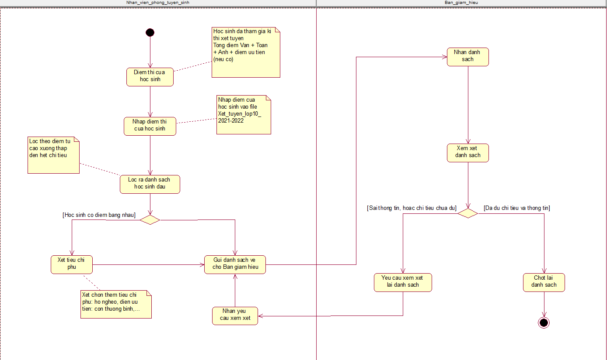

*Hình 3.1.1.1 Biểu đồ hoạt động xét tuyển học sinh*

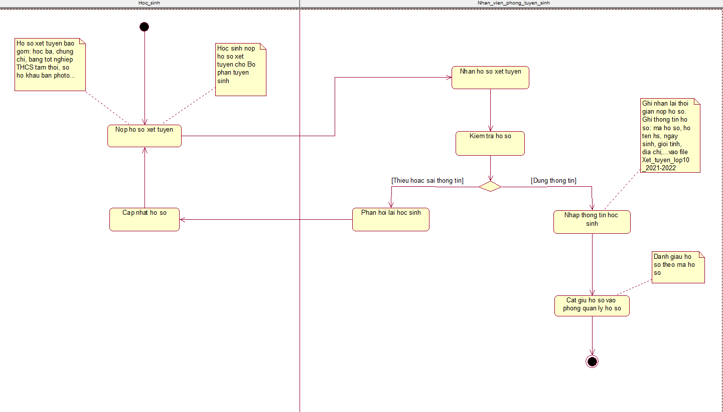

*Hình 3.1.1.2 Biểu đồ hoạt động nộp hồ sơ của học sinh*

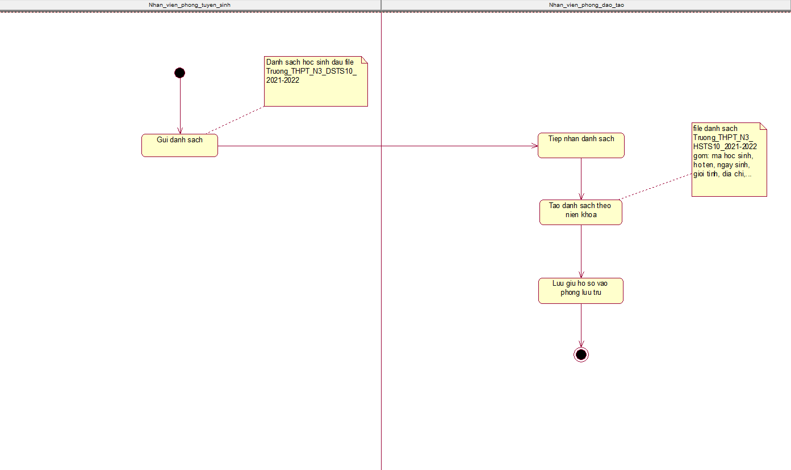

*Hình 3.1.1.1 Biểu đồ hoạt động quản lý hồ sơ học sinh*

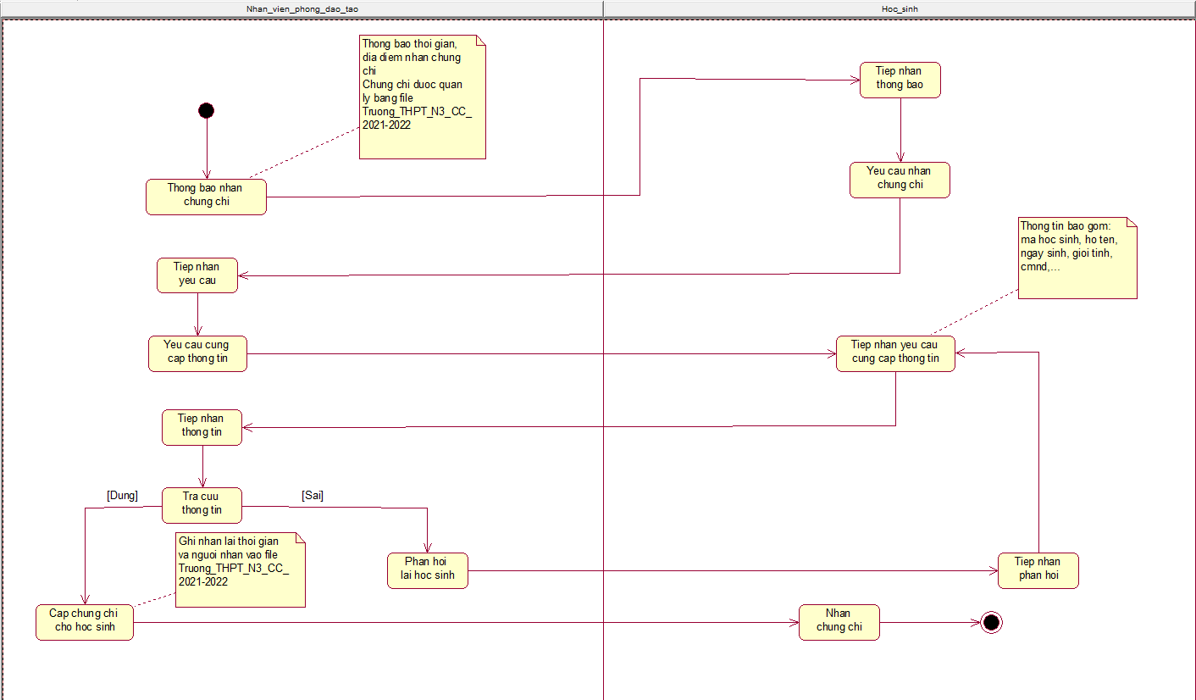

*Hình 3.1.1.1 Biểu đồ hoạt động quản lý chứng chỉ*

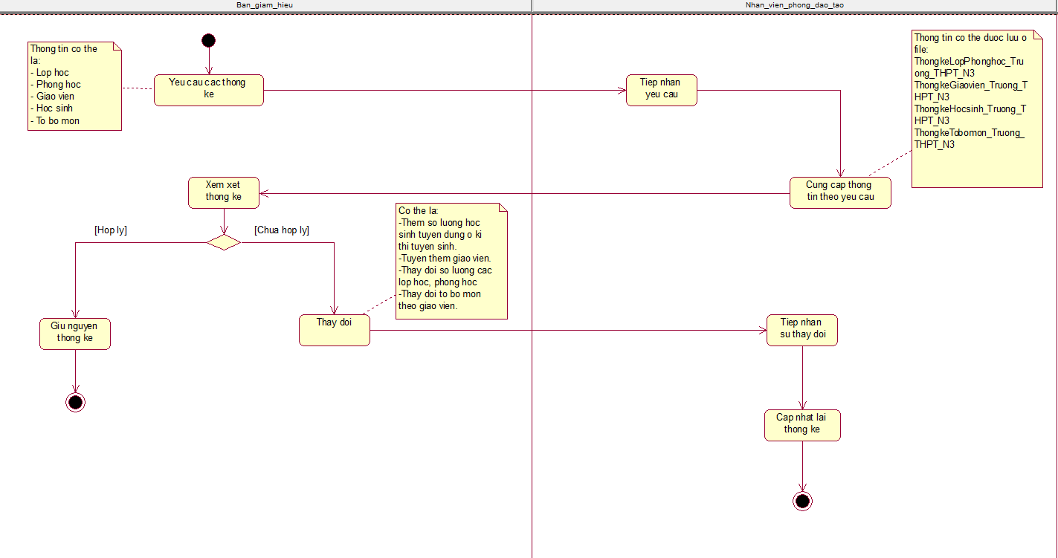

*Hình 3.1.1.1 Biểu đồ hoạt động quản lý trường học*

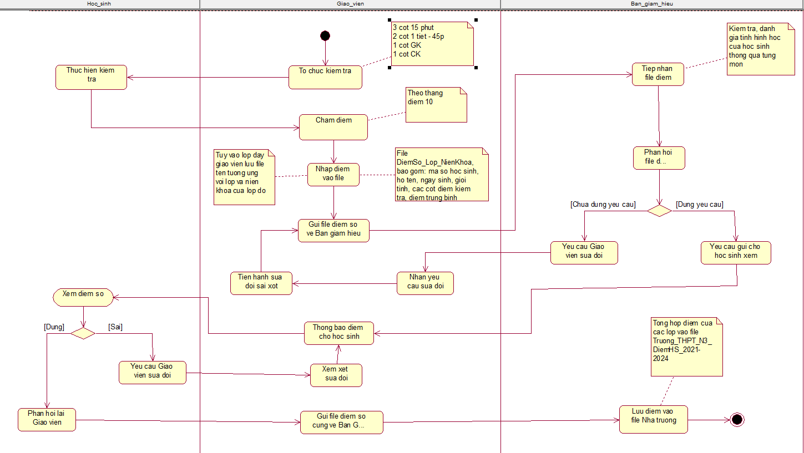

*Hình 3.1.1.1 Biểu đồ hoạt động quản lý nhập điểm*

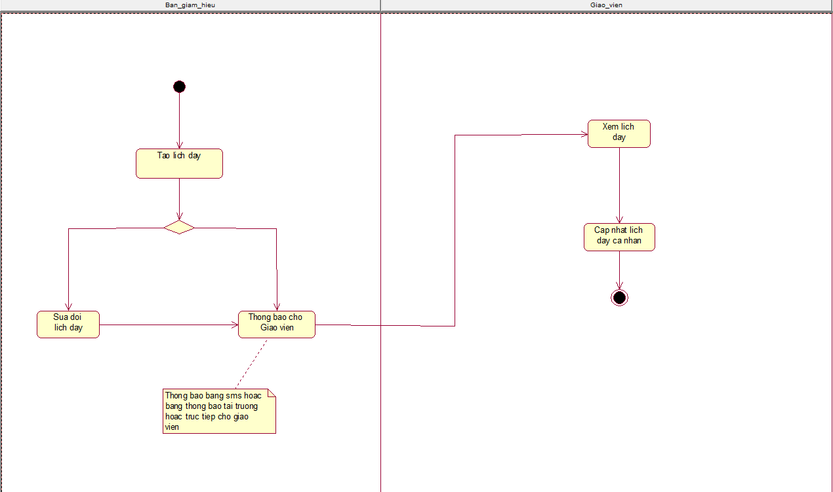

*Hình 3.1.1.1 Biểu đồ hoạt động quản lý lịch dạy của GV*

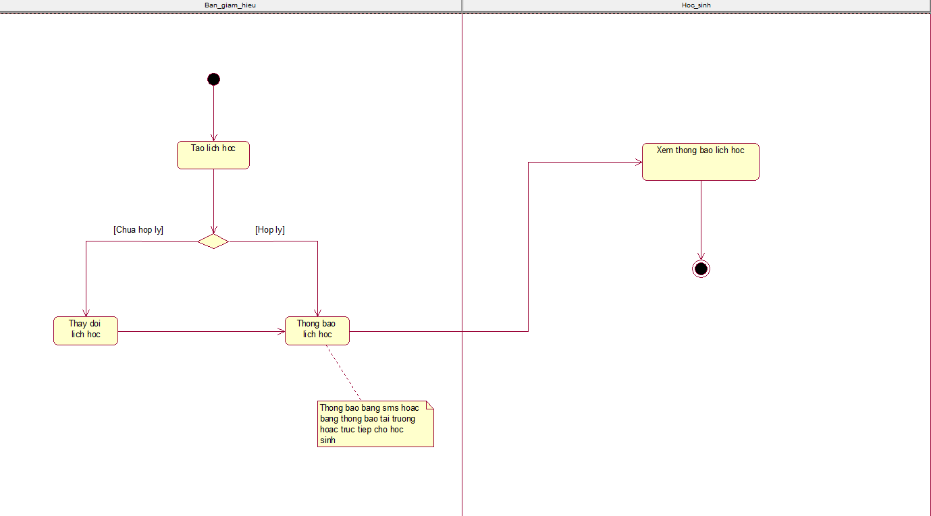

*Hình 3.1.1.1 Biểu đồ hoạt động quản lý lịch học của HS*

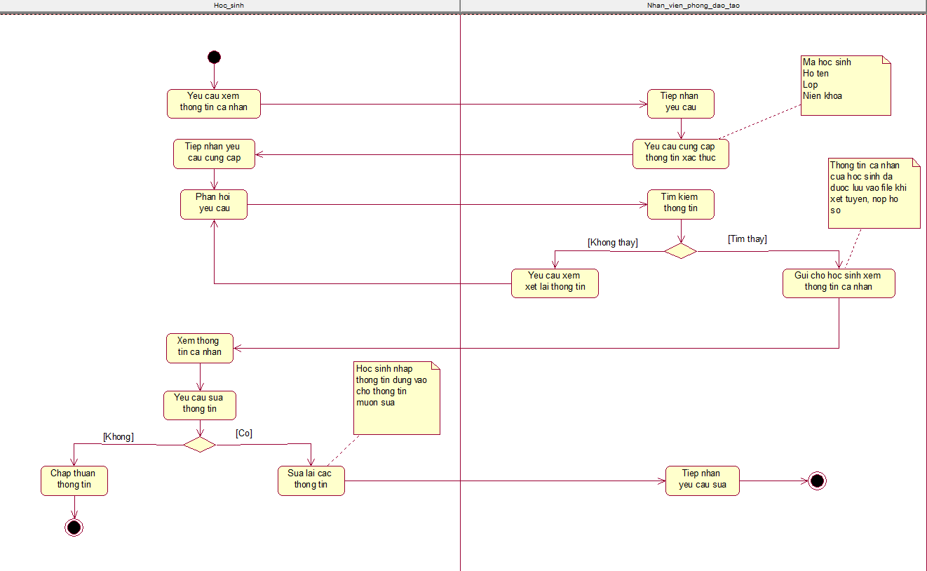

*Hình 3.1.1.1 Biểu đồ hoạt động quản lý thông tin cá nhân của HS*

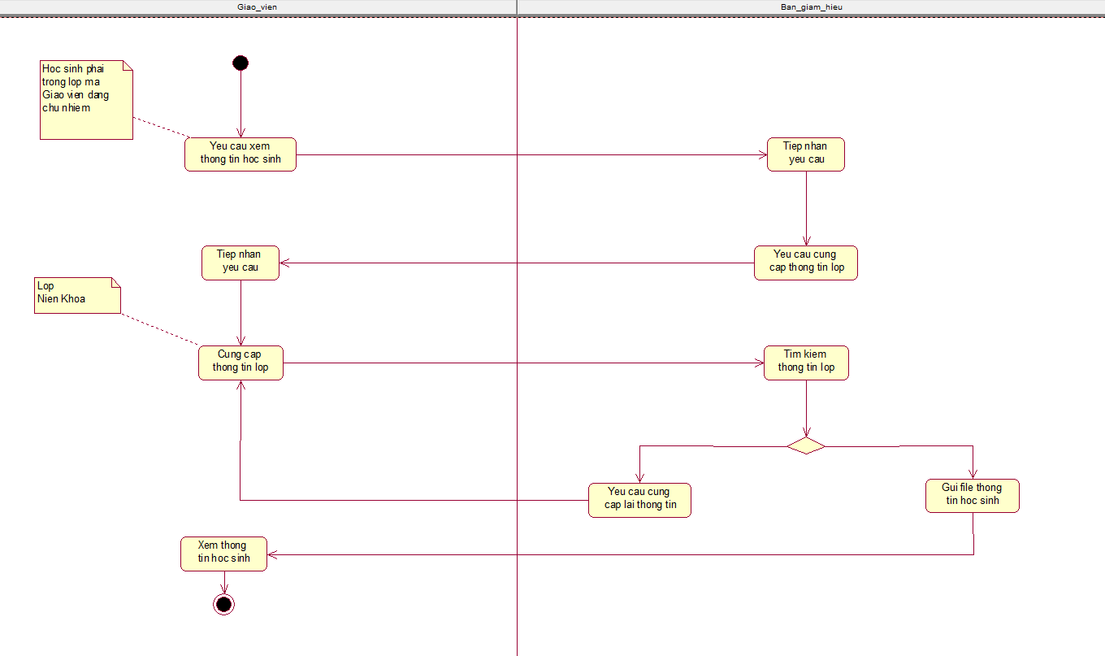

*Hình 3.1.1.1 Biểu đồ hoạt động quản lý thông tin lớp chủ nhiệm của GV*

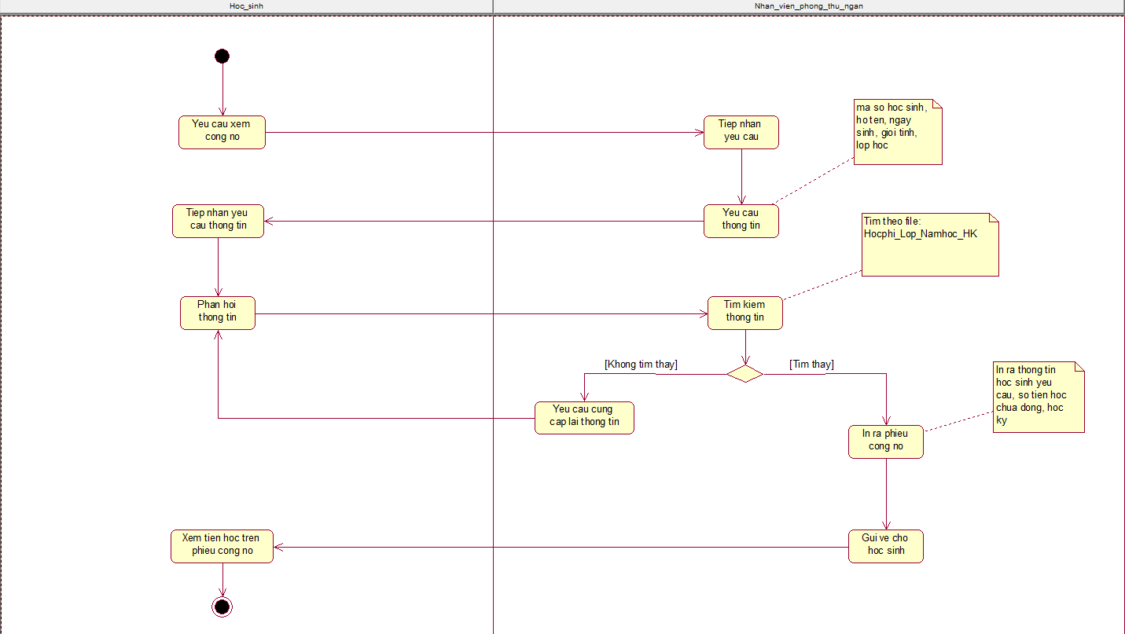

*Hình 3.1.1.1 Biểu đồ hoạt động quản lý học phí của HS*

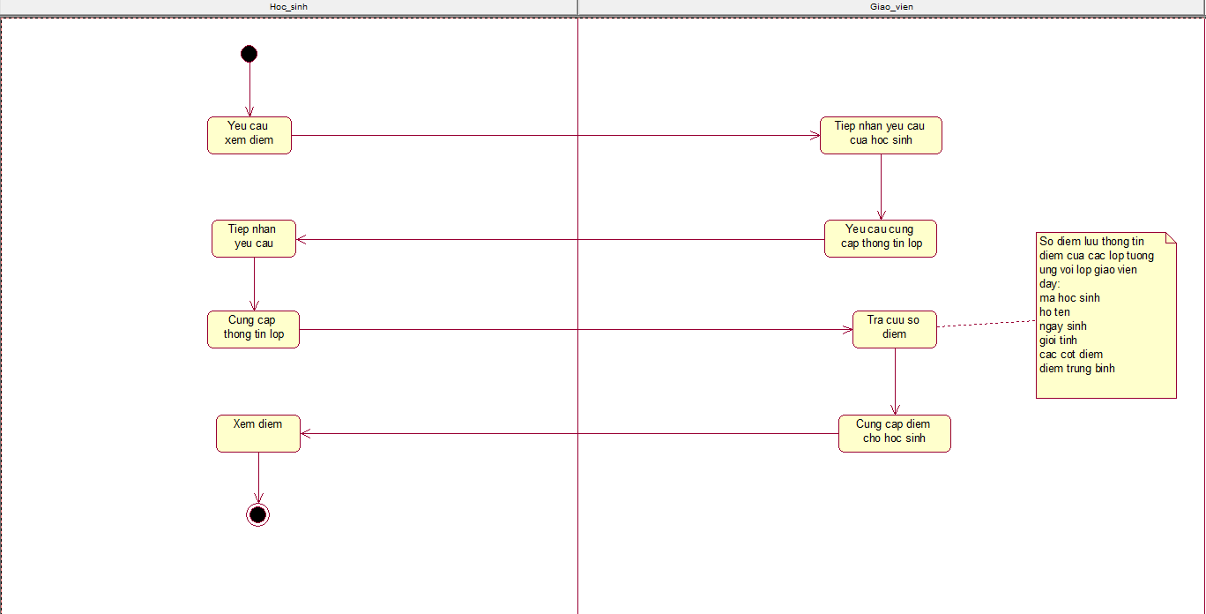

*Hình 3.1.1.1 Biểu đồ hoạt động quản lý điểm số của HS*

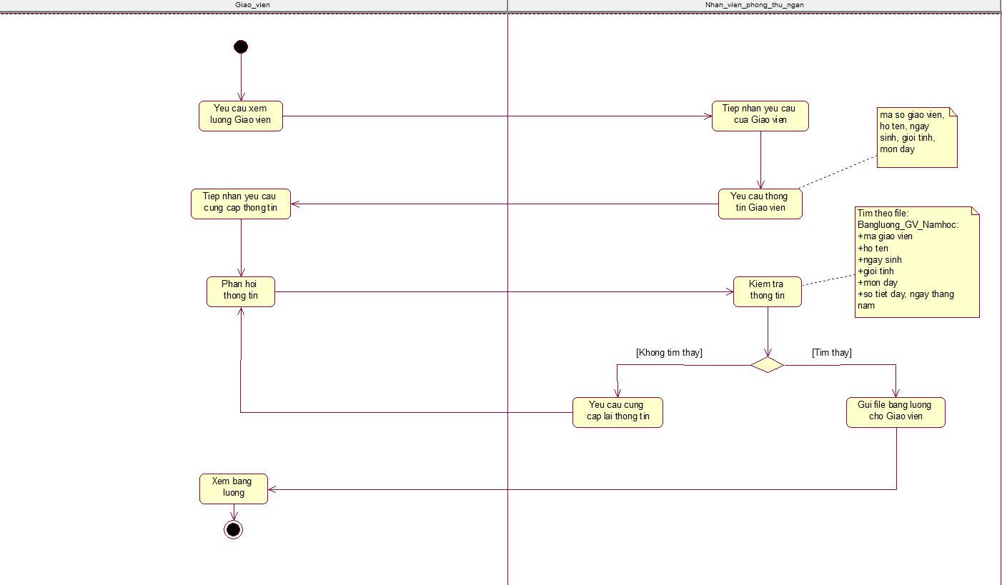

*Hình 3.1.1.1 Biểu đồ hoạt động quản lý chấm công của GV*

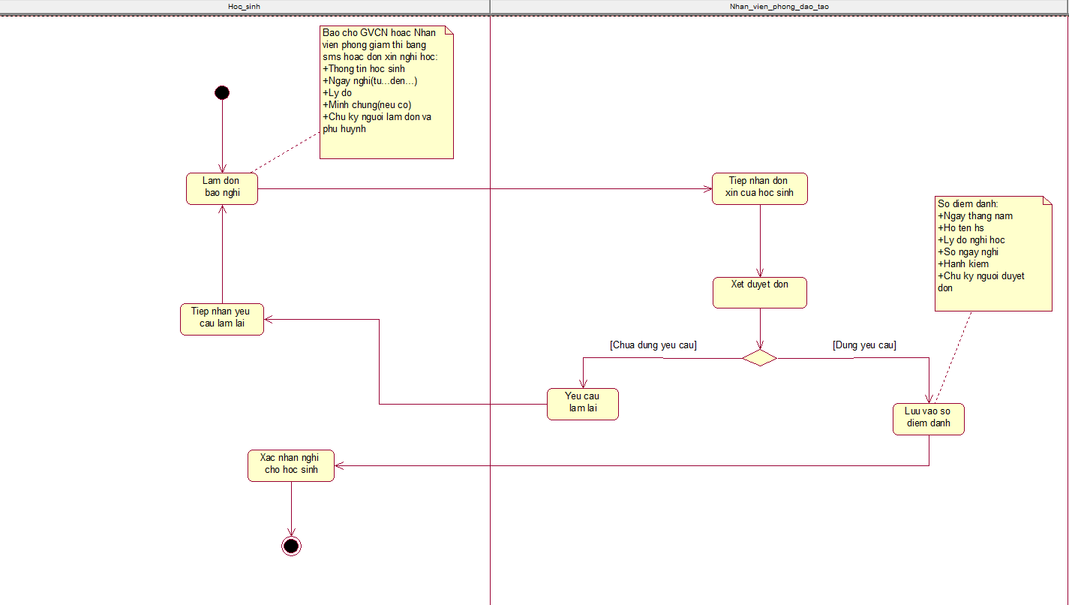

*Hình 3.1.1.1 Biểu đồ hoạt động xin nghỉ học của HS*

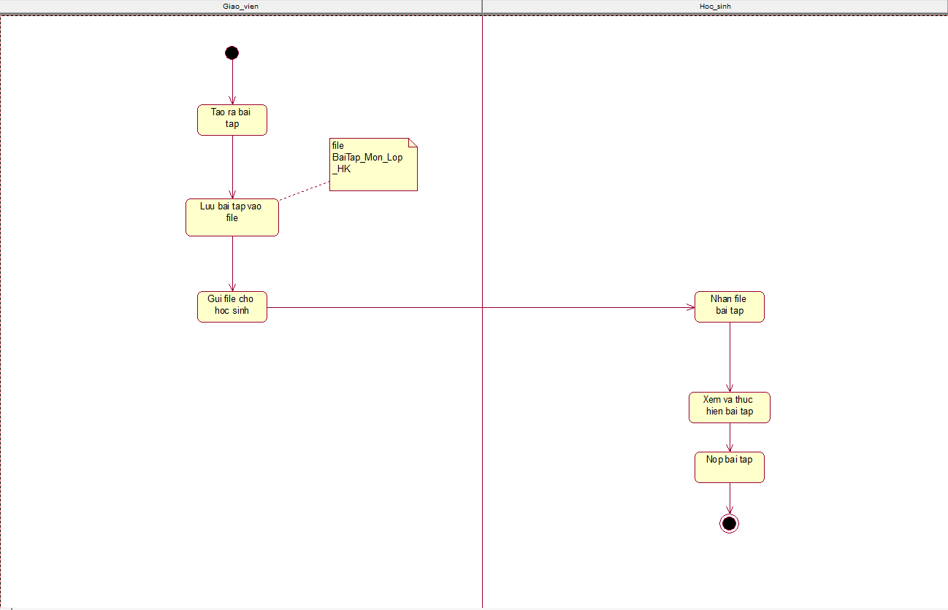

*Hình 3.1.1.1 Biểu đồ hoạt động lưu trữ bài tập*

### 3.1.2 Xây dựng biểu đồ chức năng (Usecase diagram)

1. **Xác định các tác nhân**

Hệ thống có tất cả ??? tác nhân:

Ban giám hiệu: Là người có quyền cao nhất, trực tiếp theo dõi, quản lý các hoạt động của trường. Họ có thể tạo lịch biểu, quản lý danh sách học sinh, giáo viên, tổ bộ môn, thông tin trường, …

_ Nhân viên đào tạo: Là người quản lý các vấn đề liên quan đến đào tạo. Họ có nhiệm vụ quản lý học sinh, giáo viên, tạo lịch biểu cho học sinh, giáo viên, thống kê điểm học sinh, …

_ Giáo viên bộ môn: Là giáo viên dạy tại trường, chịu trách nhiệm dạy và nhập điểm học tập của bộ môn cho học sinh. Họ thường xuyên tương tác với hệ thống để nhập điểm và xem lịch dạy.

_ Giáo viên chủ nhiệm: Tương tự với giáo viên bộ môn nhưng có thể xem được kết quả học tập của lớp mà mình chủ nhiệm.

_ Học sinh: Là người học tại trường, thường xuyên tương tác với hệ thống để xem lịch học, thông báo, kết quả học tập.

1. **Xác định các chức năng**

_ Đăng nhập: cho phép người dùng đăng nhập vào hệ thống quản lý siêu thị.

_ Đăng xuất: cho phép người dùng chấm dứt phiên làm việc của mình với hệ thống bằng cách thoát khỏi tài khoản của mình trên hệ thống.

_ Chức năng nhập điểm: Cho phép giáo viên có thể nhập điểm online thuận tiện, bất cứ lúc nào trên hệ thống.

_ Chức năng xem lịch dạy giáo viên: Cho phép giáo viên cập nhật lịch dạy online thuận tiện, nhanh chóng khi đăng nhập vào tài khoản cá nhân.

_ Chức năng xem lịch học học sinh: Học sinh có thể xem, cập nhật được lịch học của mình trên hệ thống dễ dàng, mọi lúc mọi nơi một cách dễ dàng.

_ Chức năng xem và chỉnh sửa thông tin cá nhân cho Học sinh và giáo viên: Cho phép chỉnh sửa nhanh chóng trên hệ thống không cần liên hệ trực tiếp với nhân viên đào tạo hoặc ban giám hiệu.

_ Chức năng thêm, sửa, xóa học sinh, giáo viên.

_ Chức năng xem bảng điểm giảng dạy của giáo viên: Cho phép giáo viên xem lại bảng điểm thuận lợi hơn.

_ Chức năng thống kê số lượng lớp học, học sinh, tổ bộ môn, giáo viên, phòng học, … có ở trường.

_ Chức năng quản lý thông tin trường: Cho biết mã trường, tên trường, số điện thoại liên hệ, địa chỉ, …

_ Thống kê điểm học sinh: Cho phép thống kê điểm theo môn, theo lớp, xếp hạng thành tích đạt được theo kết quả học tập của học sinh

_ Chức năng xem và tạo thông báo: Cho phép ban giám hiệu xem và tạo thông báo. Nhân viên đào tạo, giáo viên, học sinh thì đăng nhập vào hệ thống để cập nhật thông báo ở mục thông báo chung.

_ Chức năng xuất file bảng điểm, lịch học, lịch dạy, danh sách học sinh, …

1. **Vẽ các biểu đồ chức năng**

### 3.1.3 Xây dựng biểu đồ quan hệ thực thể E-R

1. **Xác định các lớp đối tượng**

**_** Có tất cả ??? lớp đối tượng

1. **Vẽ biểu đồ E-R**